Решение задач с помощью уравнений
Цели урока:
- Образовательная: создать условия для формирования умений анализировать условие задачи, составлять план-схему по условию задачи, составлять уравнение для решения задачи, выбирать способ решения уравнения в зависимости от условия;
- Развивающая: создать условия для развития творческих способностей учащихся, формирования умений обобщать, строить умозаключения, делать выводы;
- Воспитательная: создать условия для воспитания культуры межличностных отношений, культуры умственного труда, коллективной работы;
Тип урока: комбинированный
Форма организации деятельности учащихся: фронтальная, индивидуальная
Структура урока
- Организационный момент
- Проверка домашнего задания
- Актуализация знаний
- Этап целеполагания
- Выполнение заданий темы
- Физкультминутка
- Определение уровня и качества усвоения изученного материала
- Подведение итогов
- Постановка домашнего задания
- Рефлексия
Ход урока
1.Организационный момент
-Здравствуйте, ребята. Сегодня у нас не совсем обычный урок, у нас присутствуют гости, но это не должно вас смущать и отвлекать.
2. Проверка домашнего задания
-Вы проверили на перемене домашнее задание? Есть вопросы? Все понятно?
3. Актуализация знаний
-Сегодня утром в школу пришло письмо, я вам его вам зачитаю:
«Добрый день, дорогие 5-ки! Меня зовут Ваня Иванов. С самого детства я мечтаю связать свою жизнь с очень ответственной и важной для людей профессией. Именно сегодня отмечают праздник, связанный с ней. Для того, чтобы узнать какой это праздник выполни мое задание…»
1.Поставьте в соответствие и запишите буквы в правильном направлении, чтобы получилось слово.
1. $5x+2x=$ | И. $15x$
2. $2∙\left(a+b\right)=$ | Ц. $2∙a+2∙b$
3. $18x-3x=$ | Я. $3∙t+5∙t$
4. $(m-t)∙4=$ | В. $4∙m-4∙t$
5. $\left(3+5\right)∙t=$ | А. $7x$
1 | 4 | 3 | 1 | 2 | 3 | 5
А | В | И | А | Ц | И | Я

- Вы молодцы! Сегодня отмечают Международный день гражданской авиации.
Давайте продолжим читать письмо дальше.
«…Вы узнали, какой праздник сегодня отмечают. А я хотел бы стать штурманом. И именно сегодня есть возможность попасть в «Школу Юных Штурманов», но для этого необходимо выполнить задания. Помогите мне выполнить задания и попасть в школу, чтобы стать самым лучшим штурманом.
-Итак, в первом задании у Вани хотят проверить внимательность. Давайте, вместе выполним задание и поможем Ване.
2.Верно/ Неверно (исправить правильно)
Необходимо назвать верно или неверно следующее утверждение:
Верно Для того чтобы найти неизвестное слагаемое, необходимо от суммы отнять известное слагаемое.
Неверно Для того чтобы найти делимое, необходимо частное разделить на делитель.
Неверно Для того чтобы найти неизвестный множитель, необходимо множитель разделить на произведение.
Верно Для того чтобы найти уменьшаемое необходимо к разности прибавить вычитаемое.
Неверно Для того чтобы найти вычитаемое необходимо к уменьшаемому прибавить разность.
Неверно Для того чтобы найти делитель, необходимо частное умножить на делитель.
-Молодцы! Все справились и помогли!
4.Этап целеполагания
Ваня для вас приготовил фокус!
-Загадайте любое целое число до 10. Прибавьте к нему 10, отнимите 5, от получившегося числа отнимите загаданное число. Ваш ответ… (5)
Может кто-то из вас знает секрет этого фокуса?
Хотите я вам его раскрою?
Вы загадали некое число, я его знала? Как его можно обозначить на языке математики? (х) Затем вы прибавили 10 , отняли 5 и отняли загаданное число. $x+10-5-x=5$.
-Как называется равенство, которое мы записали? (уравнение)
-Значит, я нашла заданное число, используя уравнение.
-А что можно решать с помощью уравнения? (задачи)
-Как вы думаете, задания, которые необходимо выполнить Ване связаны с какой темой? (Решение задач с помощью уравнений)
-Давайте запишем в тетради число, классная работа и тему урока.
-Молодцы! Ребята. А знаете ли вы кто такой штурман? (это член экипажа, в его обязанности входит прокладывать курс, отмечать передвижения на карте, следить за исправностью навигационных приборов).
-Как вы думаете, когда штурман понимает, что он отлично выполняет свою работу? (когда он выполняет поставленные перед ним задачи)
-Правильно, для того, чтобы и мы достигли хорошего результата, давайте поставим перед собой задачи на урок:
- закрепить умение определять неизвестные величины,
- находить зависимости между ними
- составлять уравнение по условию задачи
- правильно их решать
-А теперь давайте перейдем к выполнению следующего задания.
-Итак, в следующем задании хотят проверить память будущего штурмана.
Ваня, как и вы, учится в 5-м классе, и вчера он слышал, как одноклассница Оля объясняла решение задач с помощью уравнений.
-К сожалению, она перепутала некоторые шаги для выполнения этого задания. Поправьте её, составив правильный план решения задачи при помощи уравнения.
(прикрепить на доску алгоритм)
Задача: За радиоуправляемый самолет и блок зарядки заплатили 70 руб., причем самолет в 6 раз дороже блока. Сколько стоит самолет?
Решение:
1. Выберем в задаче неизвестную меньшую величину и примем её за х.
2. Составим уравнение по условию задачи.
3. Выразим через х другие неизвестные величины.
4. Запишем ответ задачи, посмотрев на вопрос.
5. Решим уравнение.
- Выполнение заданий темы
В следующем задании проверяют умение работать с информацией и находить правильные решения
- Размах крыла самолета Боинг 767 на 19 метров больше размаха крала самолета Боинг 737. Определите размах крыльев каждого самолета, если вместе они составляет 77 метров.
6. Физкультминутка
-Молодцы, а теперь проверим вашу зоркость. На стенах кабинета нанесены самолеты, на которых написаны уравнения, числовые выражения и выражения с переменными. Вам необходимо выбрать самолеты, содержащие уравнения и назвать номер самолета.
-Умницы, все правильно назвали.
7. Определение уровня и качества усвоения изученного материала
Теперь проверим, как вы умеете анализировать и делать выводы.
- Скоростной поезд движется со скоростью втрое меньше скорости пассажирского самолета. Определите скорость каждого, если скорость самолета на 300 км/ч больше скорости поезда.
- Пассажирский самолет Боинг-777 может вместить в 6 раз больше пассажиров чем Боинг-737, а самолет Боинг-767 вмещает на 140 человек больше чем Б-737.
- Определите пассажировместимость каждого самолета, если всего она составляет 980 человек.
8. Подведение итогов
-Как вы думаете, достигли ли мы поставленных целей? Давайте проверим, это выполнив самостоятельную работу.
9. Рефлексия
10. Постановка домашнего задания
- №96
- Составить задачу про самолеты, которая решается с помощью уравнений

Приложение 1
- Выберем в задаче неизвестную меньшую величину и примем её за $x$.
- Выразим через $x$ другие неизвестные величины.
- Составим уравнение по условию задачи.
- Решим уравнение.
- Запишем ответ задачи, посмотрев на вопрос.

Приложение 2
1. Для того чтобы найти неизвестное слагаемое, необходимо от суммы отнять известное слагаемое.
2. Для того чтобы найти делимое, необходимо частное умножить на делитель.
3. Для того чтобы найти неизвестный множитель, необходимо произведение разделить на известный множитель.
4. Для того чтобы найти уменьшаемо, необходимо к разности прибавить вычитаемое.
5. Для того чтобы найти вычитаемое необходимо от уменьшаемого отнять разность.
6. Для того чтобы найти делитель, необходимо делимое разделить на частное.

Приложение 3
- Размах крыла самолета Боинг 767 на 19 метров больше размаха крала самолета Боинг 737. Определите размах крыльев каждого самолета, если вместе они составляет 77 метров.
- Скоростной поезд движется со скоростью втрое меньше скорости пассажирского самолета. Определите скорость каждого, если скорость самолета на 300 км/ч больше скорости поезда.
- Пассажирский самолет Боинг-777 может вместить в 6 раз больше пассажиров чем Боинг-737, а самолет Боинг-767 вмещает на 140 человек больше чем Б-737. Определите пассажировместимость каждого самолета, если всего она составляет 980 человек.

Приложение 4
Вариант 1  Скорость вертолета вдвое меньше скорости самолета. Найдите скорость вертолета, если сумма их скоростей равна 420 км/ч. | Вариант 2  Скорость вертолета на 100 км/ч меньше скорости самолета. Найдите скорость вертолета, если сумма их скоростей равна 420 км/ч.
1.Выбери правильную схему, для решения задачи  Б) В - ? в 2р <  С -?  В - ? в 2р>  С -?  А)  В+С=420 км/ч  С - В=420 км/ч | 1.Выберите правильную схему для решения задачи  В - С=420 км/ч  Б) В - ? на 100 км/ч >  С -?  В+С=420 км/ч  А) В - ? на 100 км/ч <  С - ?
2. Составьте уравнение для решения задачи | 2. Составьте уравнение для решения задачи
3. Решите уравнение | 3. Решите уравнение
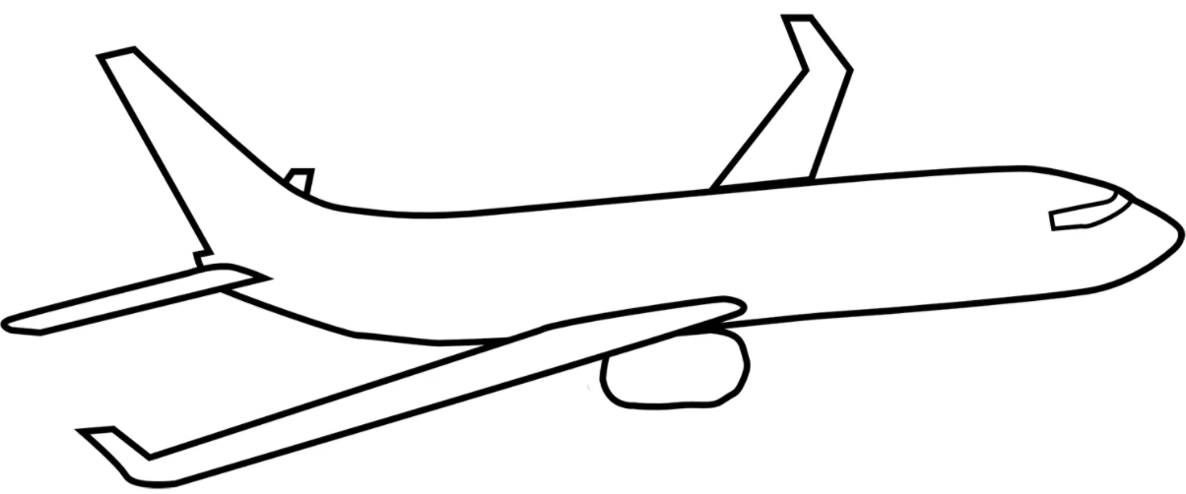
$$2х+5$$
1
$$5-х=7$$
2
$$144:36=4$$
3
$$2х+24=124$$
4
$$a-b$$
5
$$12-0=12$$
6
$$739-514=225$$
7
$$8x+3x=121$$
8
Приложение 5

